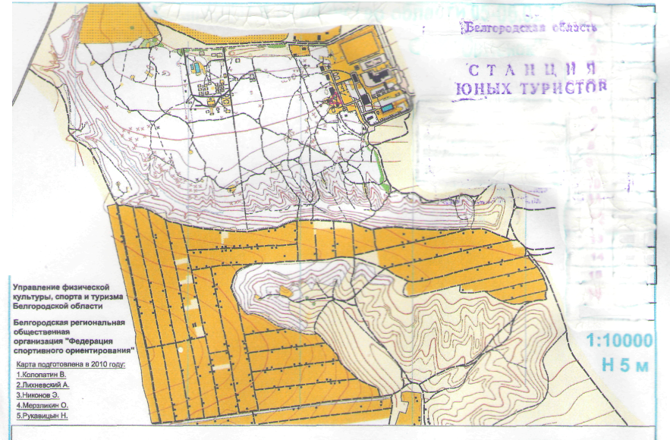

Внимание!
Истинный масштаб карты соревнований 26 января 2012 года 1:16000. На данную карту дополнительно мною нанесены: истинное положение старта, маркированная трасса, положение КП.

